1. **Посмотри на эти лица. Кто они?** Повторите слова бабушка, дедушка, мама, папа, дядя, кузен и кузина. Помогите нарисовать своё семейное древо ребёнку и назвать каждого героя.

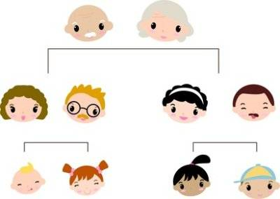

1. **Расскажи о своей семье по фотографии. Принеси похожую фотографию в класс.**

Кто это?

Это он/она?

Как их зовут?

Сколько у тебя бабушек, дедушек и т.д.?

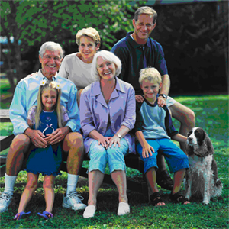

1. **Посмотри на рисунок. Покажи где голова, уши, глаза, рот и т.д**. Распечатайте последующие рисунки с разбросанными частями рисунка и помогите правильно склеить. Раскрасьте.

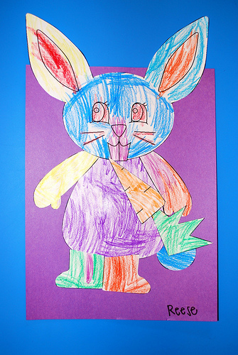

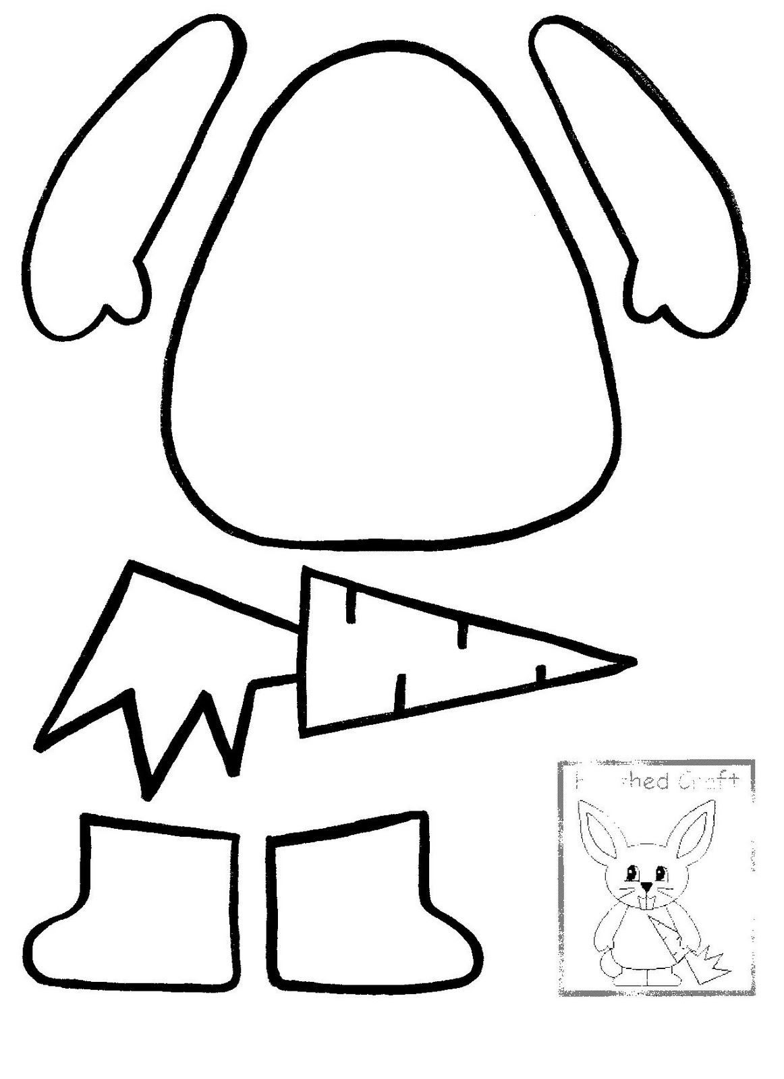

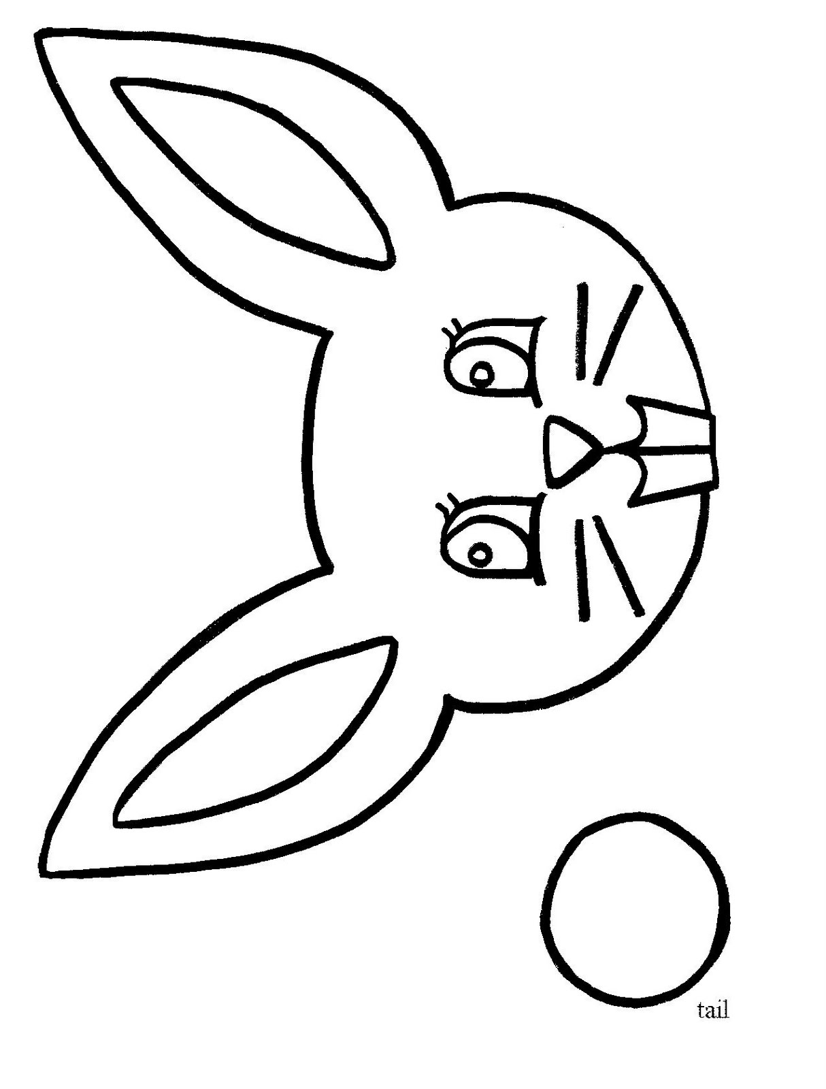

1. **Кто это? Это он/она? Раскрась рисунки. Покажи где голова, глаза, брови и т.д. А в какой цвет ты раскрасил голову, в какие цвета глаза и т.д.?**

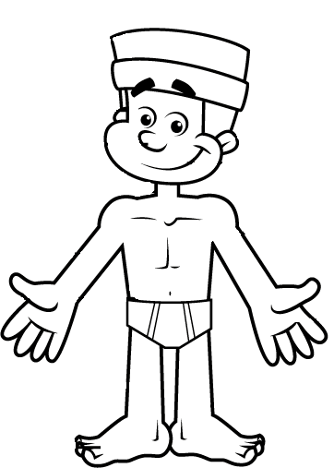

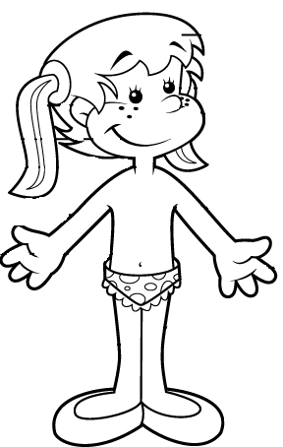

1. **Вырежи следующие части, соединив и приклеив их, сделай похожие рисунки.**

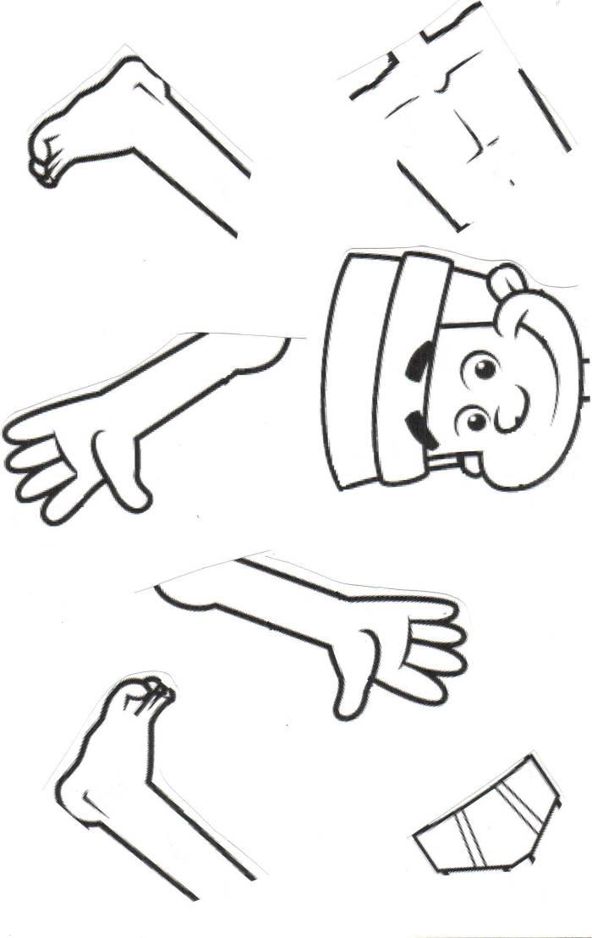

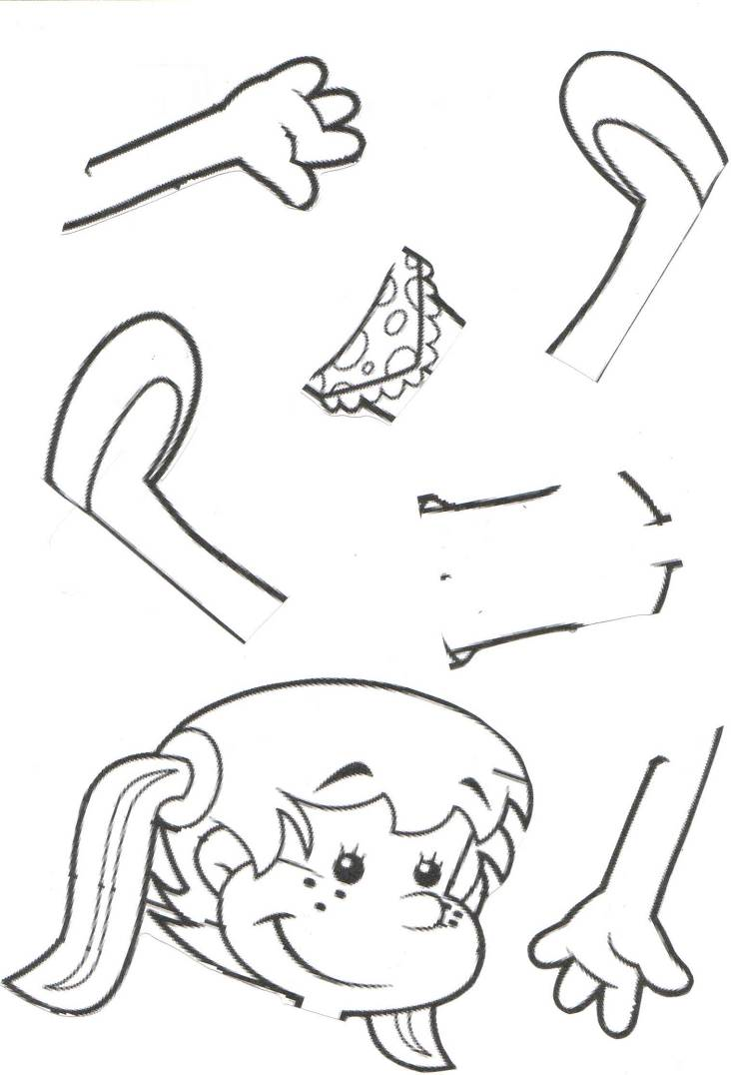

## Постарайтесь выучить стишок

## Зарядка

Ножками потопали:  
Топ-топ-топ!   
Ручками похлопали:  
Хлоп-хлоп-хлоп!  
Сели, встали!  
Снова сели!  
 А потом всю кашу съели.

Г. Лагздынь